
Tento bezpečnostní list je anglickým překladem NAŘÍZENÍ KOMISE (EU) 2020/878, bez jakýchkoli specifických informací pro danou zemi.
Koncentrační interval
Polykarboxyláty % (w/w) 5
Neiontové povrchově aktivní látky %(w/w)<S
Vejce ié @ agentů
parfémy
"roouct raiis pro splnění kritérií ID i /vPvD

I'-JY HERO Tablety na mytí nádobí

  - Identifikátor produktu: Další způsoby identifikace: MY HERO Tablety na mytí nádobí Další způsoby identifikace:
Nepoužitelné
  - Příslušná určená použití látky nebo směsi a nedoporučená použití: Příslušná použití: Myčka nádobí
Nedoporučuje se používat: Všechny způsoby použití, které nejsou uvedeny v tomto oddíle nebo v oddíle 7.3 Dodavatel: HAPPY SH.P.K
Adresa Magj. Prishtine-Ferizaj km 10te 14000 Lipjan / Kosovo
+38349406060
info@hapov.com.al , faik.hoti@almqroup-ks com
1.4 Telefonní číslo pro případ nouze: +38 349 15 15 18
  - Klasifikace látky nebo směsi: Nařízení CLP (ES) č. 1272/2008:
Klasifikace tohoto výrobku byla provedena v souladu s nařízením CLP (ES) č. 1272/2008. Dráždí oči. 2: Dráždí oči, kategorie 2, H319
  - Prvky označení:
Nařízení CLP (ES) č. 1272/2008:
Varování

Standardní věty o nebezpečnosti:
Dráždí oči. 2: H319 - Způsobuje vážné podráždění očí. Pokyny pro bezpečné zacházení:
P101: V případě potřeby lékařské pomoci mějte po ruce obal nebo etiketu výrobku. P102: Uchovávejte mimo dosah dětí.
P264: Po manipulaci s ním jej důkladně omyjte. P280: Používejte ochranné rukavice/ochranu očí.
P305+P351 +P338: TF do očí: Opatrně několik minut vyplachujte vodou. Vyjměte kontaktní čočky, jsou-li přítomny a lze-li to snadno provést. Pokračujte ve vyplachování.
P337+ P313: Pokud podráždění očí přetrvává: Vyhledejte lékařskou pomoc/opatření.
P501: Zlikvidujte obsah/kontejner podle systému tříděného sběru používaného ve vaší obci.
Označení obsahu:

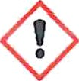

23

Endokrinně disruptivní vlastnosti: Výrobek nesplňuje tato kritéria.


Tento bezpečnostní list je anglickým překladem NAŘÍZENÍ KOMISE (EU) 2020/878, bez jakýchkoli specifických informací pro danou zemi.

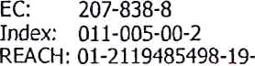
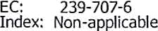

MY HERO Tablety na mytí nádobí
Nepoužitelné
3.2 Směs:
Chemický popis: Směs složená z chemických produktů
Složení:v souladu s přílohou II nařízení (ES) č. 1907/2006 (bod 3) výrobek obsahuje:
Identifikace Chemický název/klasifikace
Konkabinace
CAS: R97-19-8 uhličitan sodný" ATP CLP00
Nařízení 1272/2008
Dráždí oči. 2: H319 - Varování
15 - <30 "/o
CAS' 15630-89-4
Uhličitan disodný, sloučenina s peroxidem vodíku (2:3)"'
Vlastní klasifikace
Nařízení 1272/2008 Akutní daň. J: H302; poškození očí. 1; H318; Ox. Sol. 2: H272 - Nebezpečí
REACH: 01-2119457268-30-
é4%
5-<15°/o
'" Látky představující nebezpečí pro zdraví nebo životní prostředí, které splňují kritéria stanovená v nařízení (EU) č. 2020/878.
Další informace o nebezpečnosti látek naleznete v oddílech 11, 12 a 16. Další informace:

Idenhfiabon | Specifický koncentrační limit
Uhličitan disodný, sloučenina Cth t'ydrogen peroxide (2:3) | % (w/w) >=25: Poškození očí. 1 - H3t8
CAS: 15630-89-4 | 7,5< - % (w/w) <25: Eye trfit. 2 - H319
ES: 239-707-6

  - Popis opatření první pomoci:
Příznaky vyplývající z intoxikace se mohou objevit až po expozici, proto v případě pochybností vyhledejte lékařskou pomoc při přímém vystavení chemickému přípravku nebo přetrvávajících potížích, které ukazují bezpečnostní list tohoto přípravku.
Inhalací:
Tento výrobek neobsahuje látky klasifikované jako nebezpečné pro vdechnutí, avšak v případě příznaků intoxikace vyveďte postiženou osobu z místa expozice a zajistěte jí přístup čerstvého vzduchu. Pokud se příznaky zhorší nebo přetrvávají, vyhledejte lékařskou pomoc.
Stykem s kůží:
V případě kontaktu se doporučuje postižené místo důkladně očistit vodou a neutrálním mýdlem. V případě změn na kůži (pálení, zarudnutí, vyrážka, puchýře) vyhledejte lékařskou pomoc s tímto listem pro bezpečné zacházení.
Očním kontaktem:
Oči důkladně vyplachujte vlažnou vodou po dobu nejméně 15 minut. Nedovolte postiženému, aby si oči třel nebo zavíral. Pokud postižený používá kontaktní čočky, je třeba je vyjmout, pokud nejsou přilepené k očím, v takovém případě by mohlo dojít k dalšímu poškození. Ve všech případech je třeba po vyčištění co nejrychleji vyhledat lékaře a předložit mu bezpečnostní list výrobku.

Požitím/vydechnutím:
Nevyvolávejte zvracení, ale pokud k němu dojde, držte hlavu dole, aby nedošlo k aspiraci. Udržujte postiženého v klidu. Vypláchněte ústa a hrdlo, protože mohly být zasaženy při požití.
  - důležitých příznaků a účinků, a to jak akutních, tak opožděných: Akutní a opožděné účinky jsou uvedeny v oddílech 2 a 11.
  - Údaj o případné okamžité lékařské péči a zvláštním ošetření: Nepoužitelné

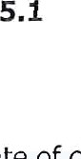
Hasicí prostředky:
Vhodná hasicí média:
Výrobek je za normálních podmínek nehořlavý. | é. Používejte nejlépe vodu.
c spillElem - 11 /nO /On00 \/oxeimm- 1 |  | wa 0 | / fl


Datový list Haley
Tento bezpečnostní list je anglickým překladem NAŘÍZENÍ KOMISE (EU) 2020/878, bez jakýchkoli specifických informací pro danou zemi.

I'ñY HERO Tablety na mytí nádobí

Nevhodná hasicí média:
Nepoužitelné
  - Zvláštní nebezpečnost vyplývající z látky nebo směsi:
V důsledku spalování nebo tepelného rozkladu vznikají reaktivní vedlejší produkty, které mohou být vysoce toxické, a tudíž mohou představovat vážné zdravotní riziko.
  - Rada pro hasiče:
V závislosti na rozsahu požáru může být nutné použít kompletní ochranný oděv a autonomní dýchací přístroj (SCBA). V souladu se směrnicí 89/654/ES by mělo být k dispozici minimální nouzové vybavení a zařízení (požární přikrývky, přenosná lékárnička...).
Další ustanovení:
Postupujte v souladu s interním havarijním plánem a informačními listy o opatřeních, která je třeba provést po nehodě nebo jiných mimořádných událostech. Odstraňte všechny zdroje vznícení. V případě požáru ochlaďte skladovací nádoby a nádrže na produkty náchylné k hoření, výbuchu nebo BLEVE v důsledku vysokých teplot. Zabraňte rozlití produktů použitých k hašení požáru do vodního prostředí.

I 6.1 I
I I I I I I I
I 6.2
j 6.3
I I I
I 6.4 I
I
Osobní bezpečnostní opatření, ochranné pomůcky a nouzové postupy:

Pro osoby, které nejsou v nouzi, nel:
Zametení a vysypání produktu nebo jeho shromáždění jiným způsobem a umístění do kontejneru k opětovnému použití (upřednostňováno) nebo k likvidaci.

Pro záchranáře:
Viz oddíl 8.
Opatření pro ochranu životního prostředí:
Tento výrobek není klasifikován jako nebezpečný pro životní prostředí. Výrobek uchovávejte mimo dosah kanalizace, povrchových a podzemních vod. Metody a materiál pro zadržování a čištění:
Doporučuje se:
Zametení a vysypání produktu nebo jeho shromáždění jiným způsobem a umístění do kontejneru k opětovnému použití (upřednostňováno) nebo k likvidaci.
Odkaz na jiné oddíly: Viz oddíly 8 a 13.

71 Opatření pro bezpečné zacházení: A. - Obecná opatření pro bezpečné používání
Dodržujte platné právní předpisy týkající se prevence průmyslových rizik při ruční manipulaci s břemeny. Udržovat pořádek, čistotu a ničit pomocí bezpečných metod (oddíl 6).
B.- Technická doporučení pro prevenci požárů a výbuchů
Vzhledem ke své hořlavé povaze nepředstavuje výrobek za běžných podmínek skladování, manipulace a používání riziko požáru.
C.- Technická doporučení pro obecnou hygienu práce
Během procesu nejezte a nepijte, po skončení si umyjte ruce vhodnými čisticími prostředky.
D.- Technická doporučení k prevenci environmentálních rizik
Doporučuje se mít v těsné blízkosti výrobku k dispozici absorpční materiál (viz pododdíl 6.3).
7.2 Podmínky bezpečného skladování, včetně případných neslučitelností: A.- Technická opatření pro skladování
Minimální teplota: 5 °C
Maximální teplota: B.- Obecné podmínky pro skladování
Vyhněte se zdrojům tepla, záření, statické elektřiny a kontaktu s potravinami. Další informace viz pododdíl 10.5


Tento bezpečnostní list je anglickým|překladem NAŘÍZENÍ KOMISE (EU) 2020/878 bez jakýchkoli právních předpisů pro danou zemi.

MY HERO Dishwashinq ta blets

7.3 Specifické konečné použití:
Kromě již uvedených pokynů není nutné uvádět žádná zvláštní doporučení týkající se použití tohoto výrobku.

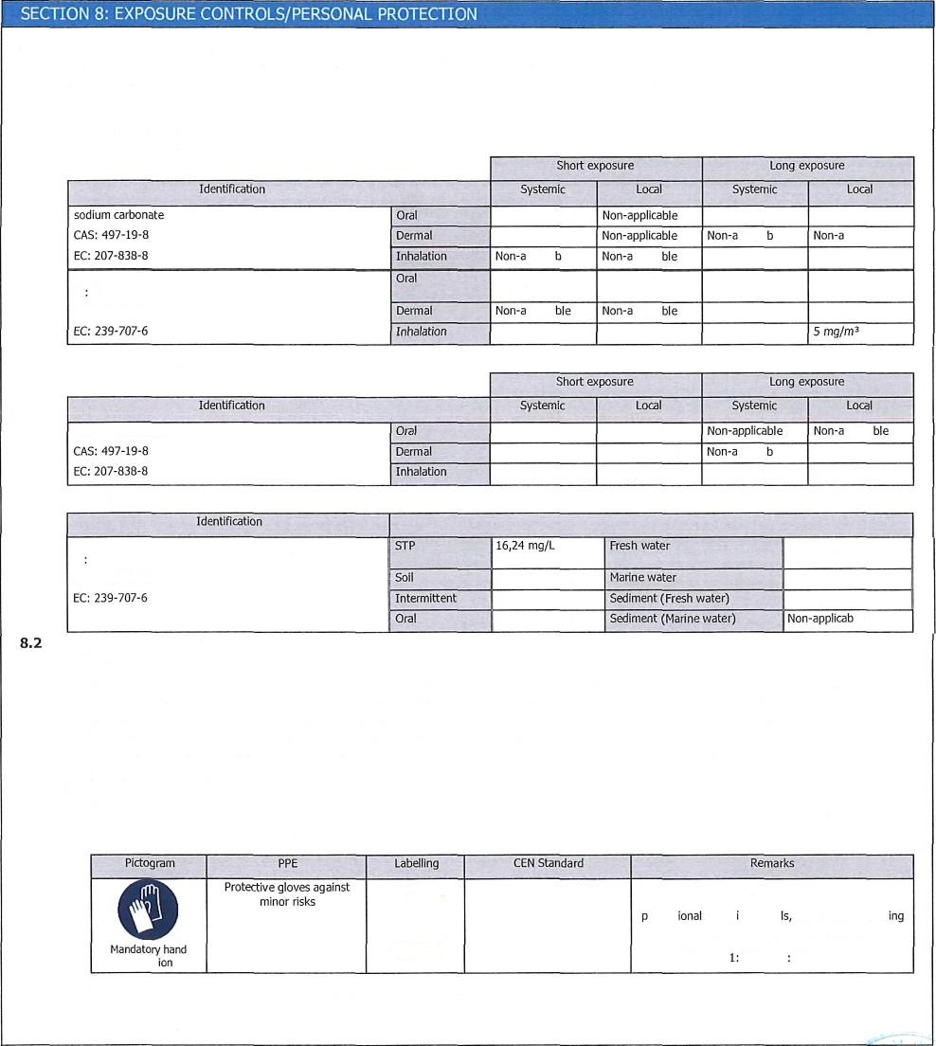


8.1 Kontrolní parametry:
Látky, jejichž expoziční limity na pracovišti musí být sledovány (evropské OEL, nikoliv právní předpisy jednotlivých zemí):
Obtěžující prach: Vdechovatelný prach 10 mg/m3 // Vdechovatelný prach 4 mg/m3 DNEL (Pracovníci}:

Uhličitan disodný, sloučenina s peroxidem vodíku (2 3)
CAS: 15630-89-4

DNEL (obecná populace):
Nepoužitelné Nepoužitelné Neuplatnitelné
Nepoužitelné pplica le ppficable pplica le pplica Nepoužitelné 10 mg/m'
Nepoužitelné Nepoužitelné Neuplatnitelné Neuplatnitelné

pplica pplica Nepoužitelné Neuplatnitelné Neuplatnitelné Nepoužitelné Nepoužitelné

uhličitan sodný

PNEC:

Uhličitan disodný, sloučenina s peroxidem vodíku (2 3)
CAS: 15630-89-4

Kontrola expozice:
Nepoužitelné Nepoužitelné Nepoužitelné Nepoužitelné Nepoužitelné Nepoužitelné Nepoužitelné 10 mg/m'

Nepoužitelné 0,035 mg/l Nepoužitelné
pplica
pplica ie Neuplatnitelné Neuplatnitelné Neuplatnitelné

0,035 mg/l

0,035 mg/l Nepoužije se
Tj.

A.- Individuální ochranná opatření, jako jsou osobní ochranné prostředky
Jako preventivní opatření se doporučuje používat základní osobní ochranné prostředky s odpovídajícím označením< <CE> v souladu s nařízením (EU) 2016/425. Další informace o osobních ochranných prostředcích I (skladování, používání, čištění, údržba, třída ochrany,...) naleznete v informačním letáku poskytovaném výrobcem. Další informace naleznete v pododdíle 7.1. Veškeré zde uvedené informace jsou doporučením, které vyžaduje určitou specifikaci ze strany útvarů prevence pracovních rizik, neboť není známo, zda má společnost k dispozici další opatření.
B.- Ochrana dýchacích cest
Pokud se vytvoří mlha nebo jsou překročeny limitní hodnoty expozice na pracovišti, je nutné použít ochranné prostředky.
C.- Specifická ochrana rukou

CAT I
V případě jakýchkoli známek poškození rukavice vyměňte. Pro delší dobu vystavení výrobku pro rofess uživatele/ ndustria doporučujeme nás
Rukavice CE III v souladu s normami EN 420:2004+AI:20t0 a EN ISO 374-
2016+AI 2018

Vzhledem k tomu, že výrobek je směsí několika látek, nelze odolnost materiálu rukavic předem zcela spolehlivě vypočítat, a proto je třeba ji před použitím zkontrolovat.
D.- Ochrana očí a obličeje
- POKRAČOVÁNÍ NA DALŠÍ STRANĚ -


Tento bezpečnostní list je anglickým překladem NAŘÍZENÍ KOMISE (EU) 2020/878 bez jakýchkoli právních předpisů pro danou zemi.

PIY HERO Tablety na mytí nádobí


E.- o gf¥g?tfi0h
PPE
Panoramatické brýle proti stříkající vodě.



CAT II
Norma CEN Poznámky
EN 166:2002 Denní čištění a pravidelná dezinfekce podle normy EN ISO 4007:2018 podle pokynů výrobce. Používejte, pokud existuje riziko
stříkající.

Plctog'iam
PPE
Slovo Nic

Protiskluzová pracovní obuv
Labdllng



CAT I
Norma CEN



EN ISO 20347:20E2
Rernarks
Vyměňte je dříve, než se objeví známky poškození. Pro období dlouhodobého vystavení výrobku profesionálním/průmyslovým uživatelům se doporučuje CE III v souladu s předpisy EN ISO 6529:2013, EN ISO 6530:2005, EN TSO t3688:20t3, EN 464:1994.
Před jakýmkoli zhoršením stavu proveďte opravu. Pro případy dlouhodobého vystavení výrobku profesionálním a průmyslovým uživatelům se doporučuje CE Ht v souladu s požadavky normy EN ISO.

F.- dodatečná opatření pro vznik a vývoj
CAT ll
20345:2012 y EN 13B32-1:2007

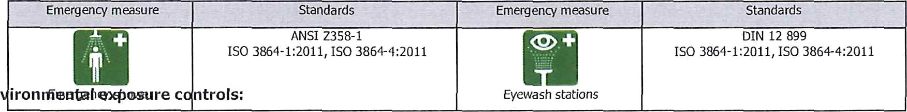

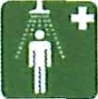
En
E.\yerqencyïriœsure
Normy
ANSt Z358-1
ISO 3864-1:2011, ISO 3864-4:2011
Emërgency.measuîe
Normy
DIN 12 899
ISO 3864-1:2011, ISO 3864-4:2011
ironidantahg'oeure c ntrols:
Stanice na výplach očí

V souladu s právními předpisy Společenství na ochranu životního prostředí se doporučuje zabránit rozlití výrobku i jeho obalu do životního prostředí. Další informace naleznete v pododdíle 7.1.D.

Těkavé organické sloučeniny:
S ohledem na směrnici 2010/75/EU má tento výrobek tyto vlastnosti:
V.O.C. (zásobování): 0,02 % hmotnosti
V.O.C. hustota při 20 °C: Neplatí
Průměrné uhlíkové číslo: 9,72
Průměrná molekulová hmotnost: Měrná hmotnost: 144,25 g/mol

9.1 Informace o základních fyzikálních a chemických vlastnostech: Úplné informace naleznete v technickém listu výrobku. Vzhled:

Fyzikální stav při 20 °C: Vzhled:
Barva:
Zápach:
Prahová hodnota zápachu:

Volatilita:
Bod varu při atmosférickém tlaku: Tlak par při 20 °C:
Tlak par při 50 °C: Popis produktu: Rychlost odpařování při 20 °C:

Solid
Charakteristika Modro-žluto-bialová Charakteristika Nepoužitelné *

Nepoužitelné * Nepoužitelné " Nepoužitelné * Nepoužitelné * Nepoužitelné *



*Není relevantní vzhledem k povaze výrobku, neposkytuje "nf mation ro rty jeho nebezpečnosti.


Tento bezpečnostní list je anglickým překladem nařízení CONNISSIQN (EU) 2020/878, \^/iLhout any country-specific legislation.

MY HERO Tablety na mytí nádobí

Hustota při 20 "C: Nepoužitelné *
Relativní denzita při 20 °C: Nepoužitelné *
Dynamická viskozita při 20 °C: Nepoužitelné "
Kinematická viskozita při 20 °C: Neuplatňuje se *
Kinematická viskozita při 40 °C: Neuplatňuje se *
Koncentrace: Nepoužitelné *
pH: pH: 9 - 11 (při 1 %)
Hustota par při 20 "C: Neuplatňuje se *
Rozdělovací koeficient n-oktanol/voda 20 "C: Neuplatňuje se *
Rozpustnost ve vodě při 20 °C: Nepoužitelné
Vlastnosti rozpustnosti: Nepoužitelné "
Teplota rozkladu: Nepoužitelné *
Bod tání/tuhnutí: * Hořlavost:
Bod vzplanutí: Nepoužitelné
Hořlavost (pevná látka, plyn): Hořlavost: Neuplatňuje se *
Teplota samovznícení: Neuplatňuje se *
Dolní mez hořlavosti: Neuplatňuje se *
Horní mez hořlavosti: * Výbušnina (pevná látka):
Dolní mez výbušnosti: Neuplatňuje se "
Horní mez výbušnosti: * Vlastnosti částic:
Medián ekvivalentního průměru: Nepoužitelné
9.2 Další informace:
Informace týkající se tříd fyzikálního nebezpečí:
Výbušné vlastnosti: Neuplatňuje se "
Oxidační vlastnosti: Neuplatňuje se *
Žíravý pro kovy: Neuplatňuje se *
Spalné teplo: Neuplatňuje se *
Aerosoly-celkové procento (hmotnostní) hořlavých látek Nepoužitelné * složky:
Další bezpečnostní charakteristiky:
Povrchové napětí při 20 °C: Nepoužitelné
Index lomu: Neplatí
*Není relevantní vzhledem k povaze výrobku, neposkytuje informace o jeho nebezpečnosti.

  - Reaktivita:
Neočekávají se žádné nebezpečné reakce, protože produkt je za doporučených skladovacích podmínek stabilní. Viz oddíl 7.
  - Chemická stabilita:
Chemicky stabilní za uvedených podmínek skladování, manipulace a použití.
  - Možnost nebezpečných reakcí:
Za uvedených podmínek se neočekávají nebezpečné reakce, které by vedly k nadměrným teplotám nebo tlaku.
  - Podmínky, kterým je třeba se vyhnout:


Bezpečnostní list
Tento bezpečnostní list je anglickým překladem NAŘÍZENÍ KOMISE (EU) 2020/878 bez jakýchkoli právních předpisů pro danou zemi.

f tY HERO Tablety na mytí nádobí

Použitelné pro manipulaci a skladování při pokojové teplotě:
Nárazy a tření
Nepoužije se
Kontakt se vzduchem
Nepoužije se
Zvýšení teploty
Nepoužije se
Sluneční světlo
Nepoužije se
Vlhkost
Nepoužije se

Neslučitelné materiály:
Kyseliny
Vyhněte se špatným kyselinám
voda
Nepoužije se
Oxidační materiály
Neplatí|e
Hořlavé materiály
Preventivní opatření
Ostatní
Vyhněte se zásadám nebo silným bázím
  - Nebezpečné produkty rozkladu:
Konkrétní produkty rozkladu naleznete v pododdílech 10.3, 10.4 a 10.5. V závislosti na podmínkách rozkladu se mohou uvolňovat složité směsi chemických látek: oxid uhličitý (CO2), oxid uhelnatý a další organické sloučeniny.

  - Informace o třídách nebezpečnosti podle nařízení (ES) č. 1272/2008:Experimentální informace týkající se toxikologických vlastností samotného výrobku nejsou k dispozici.
Nebezpečné zdravotní důsledky:
Při opakované, dlouhodobé expozici nebo při koncentracích vyšších, než jsou doporučené expoziční limity na pracovišti, může v závislosti na způsobu expozice dojít k nepříznivým účinkům na zdraví:
A- Požití (akutní účinek):
    - Akutní toxicita : Na základě dostupných údajů nejsou splněna klasifikační kritéria, iL však obsahuje látky klasifikované jako nebezpečné pro spotřebu. Další informace naleznete v oddíle 3.
Žíravost/dráždivost: Na základě dostupných údajů nejsou kritéria klasifikace splněna, protože neobsahuje látky klasifikované jako nebezpečné pro tento účinek. Další informace naleznete v oddíle 3.
B- Inhalace (akutní elYecL):
Akutní toxicita : Na základě dostupných údajů nejsou splněna klasifikační kritéria, protože neobsahuje látky klasifikované jako nebezpečné pro vdechování. Další informace naleznete v oddíle 3.
    - Žíravost/dráždivost: Na základě dostupných údajů nejsou kritéria klasifikace splněna, protože neobsahuje látky klasifikované jako nebezpečné pro tento účinek. Další informace naleznete v oddíle 3.
C- Styk s kůží a očima (akutní účinek):
    - Styk s kůží: Na základě dostupných údajů nejsou splněna klasifikační kritéria, protože neobsahuje látky klasifikované jako nebezpečné pro styk s kůží. Další informace naleznete v oddíle 3.
Kontakt s očima: Při kontaktu s očima dochází k jejich poškození.
D- účinky CMR (karcinogenita, mutagenita a toxické účinky na reprodukci):
    - Karcinogenní: Na základě dostupných údajů nejsou splněna klasifikační kritéria, protože neobsahuje látky klasifikované jako nebezpečné pro uvedené účinky. Další informace naleznete v oddíle 3.
IARC: d-limonen (3); 7-methyl-3-methyIeneocta-1,6-dien (2B)
    - Mutagenita: Na základě dostupných údajů nejsou kritéria klasifikace splněna, protože neobsahuje látky klasifikované jako nebezpečné pro tento účinek. Další informace naleznete v oddíle 3.
    - Reprodukční toxicita: Na základě dostupných údajů nejsou splněna klasifikační kritéria, protože neobsahuje látky klasifikované jako nebezpečné pro tento účinek. Další informace naleznete v oddíle 3.
E- Senzibilizační účinky:
    - Respirační: Na základě dostupných údajů nejsou kritéria klasifikace splněna, protože neobsahuje látky klasifikované jako nebezpečné se senzibilizujícími účinky. Další informace naleznete v oddíle 3.
    - Kůže: Na základě dostupných údajů nejsou kritéria klasifikace splněna, protože neobsahuje látky klasifikované jako nebezpečné pro tento účinek. Další informace naleznete v oddíle 3.
F- Toxicita pro specifické cílové orgány (STOT) - jednorázová expozice:
Na základě dostupných údajů nejsou splněna klasifikační kritéria, protože neobsahuje látky klasifikované jako nebezpečné pro tento účinek. Další informace naleznete v oddíle 3.
G- Toxicita pro specifické cílové orgány (STOT) - opakovaná expozice:
    - Toxicita pro specifické cílové orgány (STOT) - opakovaná expozice: Na základě dostupných údajů nejsou kritéria klasifikace splněna, protože neobsahuje látky klasifikované jako nebezpečné pro tento účinek. Další informace naleznete v oddíle 3.
    - Kůže: Na základě dostupných údajů nejsou splněna klasifikační kritéria, protože neobsahuje látky klasifikované jako nebezpečné.
pro tento efekt. Další informace naleznete v části 3.


Bezpečnostní list
Experimentální informace týkající se ekotoxikologických vlastností samotného výrobku nejsou k dispozici.
12.1 Toxicita: Akutní toxicita:
Perzistence a rozložitelnost: Není k dispozici
12.2 Bioakumulační potenciál:
Není k dispozici
INFORMACE
ODDÍL 12:
Tento bezpečnostní list je anglickým překladem NAŘÍZENÍ KOMISE (EU) 2020/878, bez jakýchkoli právních předpisů pro danou zemi.

MY HERO Mycí prostředky na nádobí
H- nebezpečí aspirace:
Na základě dostupných údajů nejsou splněna klasifikační kritéria, protože neobsahuje látky klasifikované jako nebezpečné pro tento účinek. Další informace naleznete v oddíle 3.
Další informace:
Nepoužitelné
Specifické toxikologické informace o látkách:
11.2 Informace o dalších nebezpečích: Vlastnosti narušující endokrinní systém
Endokrinně disruptivní vlastnosti: Výrobek nesplňuje tato kritéria. OEher informace
Nepoužitelné

1dahfication | Akutní toxicita |  | Rod
uhličitan digodný, směs s peroxidem vodíku (2:3)  CAS: 15630-89-4  ES: 239-707-6 | LD50 orálně | 1034 mg/kg | Krysy
 | LD50 demal | Nepoužitelné
 | LC50 Inhalace | Nepoužitelné
uhličitan sodný  CAS: 497-19-8  ES: 207-838-8 | LD50 orálně | 2800 mg/kg | Rab
uhličitan sodný  CAS: 497-19-8  ES: 207-838-8 | LD50 demal | Nepoužitelné
uhličitan sodný  CAS: 497-19-8  ES: 207-838-8 | LC50 při vdechování | Nepoužitelné

Identifikace | Concentrahon |  | Speoes | Rod
uhličitan sodný  CAS: 497-19-8  ES: 207-838-8 | LC50 | 740 mg/l (96 h) | Gambussia afinis | Ryby
uhličitan sodný  CAS: 497-19-8  ES: 207-838-8 | EC50 | 265 mg/l (48 h) | Daphnia magna | korýši
uhličitan sodný  CAS: 497-19-8  ES: 207-838-8 | EC50 | Neaplikace|e


Bezpečnostní list
13.1 Způsoby zpracování odpadu:
i ype nebo wasEe tcegulation touj no zuo x/ zuz'+j. Nepoužitelné
Nakládání s odpady (likvidace a vyhodnocování}:
Konzultujte s oprávněným vedoucím služby nakládání s odpady posouzení a likvidaci v souladu s přílohou 1 a přílohou 2 (směrnice 2008/98/ES). Podle bodu 15 01 (2014/955/ES) kodexu a v případě, že byl obal v přímém kontaktu s výrobkem, bude zpracován stejným způsobem jako vlastní výrobek. V opačném případě bude zpracován jako zbytek, který není nebezpečný. Odpad by se neměl vyhazovat do kanalizace. Viz bod 6.2.
Předpisy týkající se nakládání s odpady:
V souladu s přílohou II nařízení (ES) č. 1907/2006 (REACH) jsou uvedeny předpisy Společenství nebo státu týkající se nakládání s odpady.
Právní předpisy Společenství: Směrnice 2008/98/ES, 2014/955/EU, nařízení (EU) č. 1357/2014.
Tento bezpečnostní list je anglickým překladem NAŘÍZENÍ KOMISE (EU) 2020/878 bez jakýchkoli specifických informací pro danou zemi.
MY HERO Tablety na mytí nádobí

  - Mobilita v půdě:
Není k dispozici
  - Výsledky hodnocení PBT a vPvB: Výrobek nesplňuje kritéria PBT/vPvB
  - Endokrinně disruptivní vlastnosti:
Endokrinně disruptivní vlastnosti: Výrobek nesplňuje tato kritéria.
  - Další nežádoucí účinky:
Není popsáno

Kód | Popis | Třída odpadu (nařízení (EU) č. 1357/2014)
20 01 30 | jiné detergenty než ty, které jsou uvedeny v 20 01 29 | Nebezpečné

Tento výrobek není regulován pro přepravu (ADR/RID,IMDG,IATA).
15.1 Bezpečnostní, zdravotní a environmentální předpisy/legislativa specifická pro danou látku nebo směs: Kandidátské látky pro povolení podle nařízení (ES) č. 1907/2006 (REACH): Látky zařazené do přílohy XIV nařízení REACH ("seznam látek podléhajících povolení") a datum ukončení platnosti: Neuplatňuje se Nařízení (ES) č. 1005/2009 o látkách, které poškozují ozonovou vrstvu: Nepoužije se
Článek 95, NAŘÍZENÍ (EU) č. 528/2012: Nepoužitelné
NAŘÍZENÍ (EU) č. 649/2012, pokud jde o dovoz a vývoz nebezpečných chemických výrobků: Nepoužitelné nařízení (ES) č. 648/2004 o detergentech:
V souladu s tímto nařízením výrobek splňuje následující požadavky:
Tenzoaktivní látky obsažené v této směsi splňují kritéria biologické rozložitelnosti stanovená v nařízení (ES) č. 648/2004 o detergentech. Informace, které to prokazují, jsou k dispozici příslušným orgánům členských států a budou jim předloženy na základě přímé žádosti nebo žádosti výrobce detergentu.
Označení obsahu:

Interval koncentrace
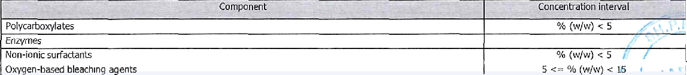
Polykarboxyláty % (w/w)< 5
Enzymy
Neiontové povrchově aktivní látky % (w/w)< 5
Bělící prostředky na bázi kyslíku 5<= % (w/w)< 15


Tento bezpečnostní list je anglickým překladem NAŘÍZENÍ KOMISE (EU) 2020/878 bez jakýchkoli právních předpisů pro danou zemi.

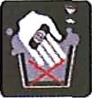
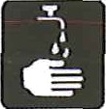
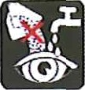
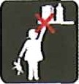
Tablety na mytí nádobí

parfémy
Komponenta
Interval koncentrace

Cleanright (www.cleanright.eu) Oc A.I.S.E.:
Uchovávejte mimo dosah dětí.

Uchovávejte mimo dosah očí. Pokud se výrobek dostane do očí, důkladně je vypláchněte vodou.

Po použití si opláchněte ruce.

Lidé s citlivou nebo poškozenou pokožkou by se měli vyhnout dlouhodobému kontaktu s přípravkem.

Seveso III:
Nepoužitelné
Omezení uvádění na trh a používání některých nebezpečných látek a směsí (příloha XVII nařízení REACH atd.)

Nepoužitelné
Zvláštní ustanovení týkající se ochrany osob nebo životního prostředí:
Doporučuje se použít informace obsažené v tomto bezpečnostním listu jako základ pro posouzení rizik na pracovišti, aby bylo možné stanovit nezbytná opatření k prevenci rizik při manipulaci, používání, skladování a likvidaci tohoto výrobku.
Další právní předpisy:
Produkt by mohl být ovlivněn odvětvovými právními předpisy
- Nařízení Evropského parlamentu a Rady (ES) č. 1223/2009 ze dne 30. listopadu 2009 o kosmetických přípravcích
- Nařízení Evropského parlamentu a Rady (ES) č. 648/2004 ze dne 31. března 2004 o detergentech
- Nařízení Komise (ES) č. 907/2006 ze dne 20. června 2006, kterým se mění nařízení Evropského parlamentu a Rady (ES) č. 648/2004 o detergentech za účelem úpravy příloh III a VII
- Nařízení Komise (ES) č. S51/2009 ze dne 25. června 2009, kterým se mění nařízení Evropského parlamentu a Rady (ES) č. 648/2004 o detergentech za účelem úpravy příloh V a VI uvedeného nařízení (odchylka pro povrchově aktivní látky)
15.2 Posouzení chemické bezpečnosti
Dodavatel neprovedl hodnocení chemické bezpečnosti.

Právní předpisy týkající se bezpečnostních listů daEa:
Bezpečnostní list musí být dodán v úředním jazyce země, kde je výrobek uváděn na trh. Tento bezpečnostní list byl vypracován v souladu s PŘÍLOHOU I-Průvodce sestavením bezpečnostních listů nařízení (ES) č. 1907/2006 (NAŘÍZENÍ KOMISE (EU)2020/878).
Změny související s předchozím bezpečnostním listem, které se týkají způsobů řízení rizik: Nepoužitelné
Znění legislativních vět uvedených v oddíle 2:
H319: Způsobuje vážné podráždění očí.
Znění legislativních vět uvedených v oddíle 3:
Uvedené věty se netýkají samotného výrobku; jsou zde uvedeny pouze z informativních důvodů a odkazují na jednotlivé komponenty, které jsou uvedeny v oddíle 3.
Nařízení CLP (ES) č. 1272/2008:
Akutní toxicita. 4: H302 - H r+ruI při požití.
Poškození očí. 1: H318 - Způsobuje vážné poškození očí. Dráždí oči. 2: H319 - Způsobuje vážné podráždění očí. Ox. Sol. 2: H272 - Může zesílit požár, oxidační činidlo.
Rady týkající se školení:


Tento bezpečnostní list je ang|lickým překladem NAŘÍZENÍ KOMISE (EU) 2020/878 bez jakýchkoli právních předpisů pro danou zemi.
Informace obsažené v tomto bezpečnostním listu vycházejí ze zdrojů, technických poznatků a platných právních předpisů na evropské a státní úrovni, aniž by bylo možné zaručit jejich správnost. Tyto informace nelze považovat za záruku vlastností výrobku, jedná se pouze o popis bezpečnostních požadavků. Metodika povolání a podmínky pro uživatele tohoto produktu nejsou v našem povědomí ani pod naší kontrolou a je uItimatety{t g/\{b nezbytná opatření k dosažení zákonných požadavků týkajících se manipulace, skladování, používání a likvidace chemických výrobků. Informace uvedené v bezpečnostním listu se týkají pouze tohoto výrobku, který by neměl být používán pro jiné než uvedené potřeby.

Tablety na mytí nádobí

Doporučuje se školení, aby se předešlo průmyslovým rizikům pro pracovníky, kteří tento výrobek používají, a aby se jim usnadnilo porozumění a výklad tohoto bezpečnostního listu, jakož i označení na výrobku.
Hlavní bibliografické zdroje:
http://echa.europa.eu http://eur-lex.europa.eu
Zkratky a akronymy:
ADR: Evropská dohoda o mezinárodní silniční přepravě nebezpečných věcí IMDG: Mezinárodní námořní kodex pro nebezpečné věci.
IATA: Mezinárodní sdružení pro leteckou dopravu ICAO: Mezinárodní organizace pro civilní letectví COD: Chemická spotřeba kyslíku
BSK5: denní biochemická spotřeba kyslíku BCF: biokoncentrace (aktér).
LD50: Smrtelná dávka 50
LC50: LeLhal Concentration 50 EC50: Účinná koncentrace 50
LogPOW: Rozdělovací koeficient oktanol-voda Koc: Rozdělovací koeficient organického uhlíku UFI: jedinečný identifikátor vzorce
IARC: Mezinárodní agentura pro výzkum rakoviny (nebo výzkum rakoviny)

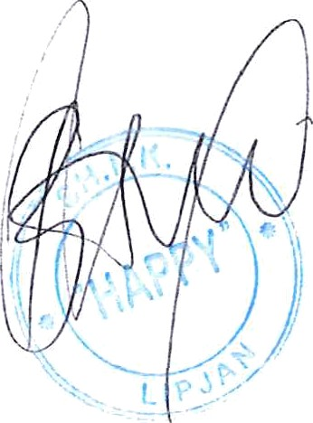

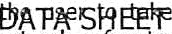
uate nebo kompilace. 'I/uo/zuzz verze. 1 zuřivost i*/**


Datum vydání: Datum revize: Verze: Datum revize: 1:

SAM PLE LTD. (+3/) (5) VZOREK MIXTUR E

